

民生產業新服務模式與應用開發計畫
個案計畫提案申請須知

中華民國 99 年12月 日

壹、前言

台灣產業長期聚焦於代工領域導致附加價值率逐年下降（僅21%）遠低於歐美30%；馬總統在後EACF時代提倡要將台灣製造業從2級產業推升至2.5級製造服務業，大力推動「製造業服務化，服務業科技化國際化，開創黃金十年」。基於此產業發展困境與國家政策推動所需，本計畫透過建立新服務型示範運營模式，促進我國民生產業相關領域之製造服務化能量。

本計畫配合經濟部「重點傳統產業創新服務模式探索計畫」，針對民生產業衣、食、住、行、育、樂、醫療等相關領域，甄選具研發與推動產業之財團法人或具開發市場之潛力業者，提出具觀摩示範之案例，藉示範案例機制促動民生產業在製造服務化2.5級產業示範運用，發揮市場新需求-新服務-新產品/新技術(應用)之研發能量及營運示範擴散效果，提升民生產業新世代競爭力。

本計畫為利於提案者順利提案，制定「民生產業新服務模式與應用開發計畫之個案計畫提案申請須知」以資遵循。

貳、申請類別
本計畫針對民生產業相關領域，包括衣、食、住、行、育、樂、醫療等類別，提案者於計畫書封面選擇提案主要類別。

叁、申請範圍
提案申請之委託案內容範圍，須符合下列條件：
1.提案計畫係以既有實績與資源為執行基礎。
2.提案計畫內容具有相當程度的創新性，並對產業具有示範效益及帶動效益。
3.提案計畫能帶動公司人力雇用，創造就業機會。
4.提案計畫將藉由同業或異業合作體系之組成，加以推動。
5.提案計畫之執行，能形成計畫成員共同經營之創新營運模式或合作機制，甚或衍生公司。
6.提案計畫之執行，能形成緊密整合體系成員解決方案的新產品或創新服務模式，且各解決方案間須具有相互帶動綜效。
7. 提案計畫之執行，有助業者提升拓展外銷之機會。

肆、申請資格
一、提案申請者為具研發、執行政府專案及推動產業能量之財團法人，或依公司法設立之民營公司(不含外國營利事業在台設立之分公司)。
二、提案申請者之財務狀況應符合以下4項規定：
- 提案單位或其負責人或其配偶均非銀行拒絕往來戶，使用票據1年內無退票正式記錄。
- 提案單位或其負責人或其配偶之銀行貸款無逾期未還，或對經濟部無責任未清之違約舊案者。
- 提案單位淨值不為負值。
- 提案單位於3年內無欠繳應納稅捐情事。
三、申請者如曾提案獲其他政府專案計畫補助，則提案之計畫主題須與以往有顯著差異。
四、申請業者可整合其他業者形成合作體系，並於計畫書中詳述，惟提案申請者僅以一家代表提案。

伍、作業流程
一、審查流程示意圖

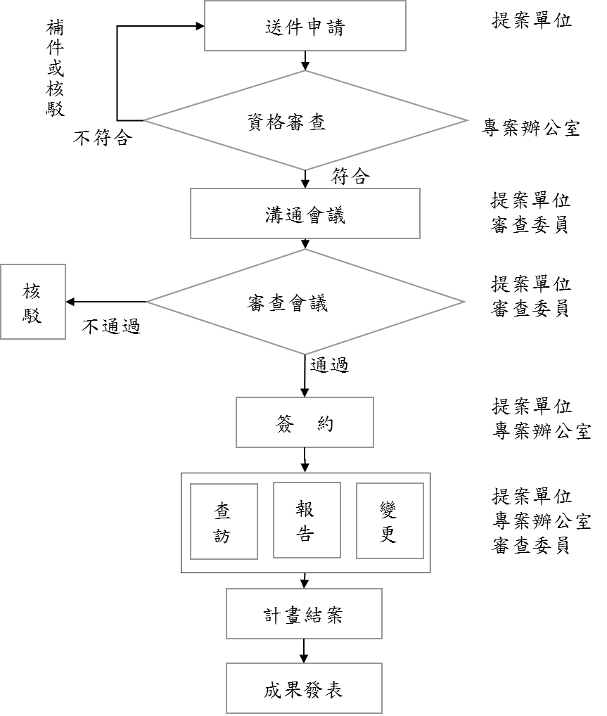
二、審查流程說明
（一）送件申請：提案申請可上網查詢以瞭解相關規定，並可由本計畫網站（http://www.mirdc.org.tw）下載相關提案申請文件。送件前，務必詳讀申請須知，並依照申請須知所敘備妥申請應備資料項目，於截止收件期限前繳交書面文件。
（二）溝通會議：就申請計畫書召開計畫溝通會議，溝通提案計畫內容，使提案業者能清楚掌握計畫申請方向，以詳實調整提案計畫內容。
（三）資格審查及文件形式審查：就申請者資格及申請文件格式是否符合規定，進行確認。不符規定者則將申請文件退予業者，請其修改或補充，合於規定者則送交評審委員進行書審。
（四）審查會議審查：本計畫將召集評審委員會議，提案者之計畫主持人以簡報之方式說明計畫內容，評審委員與提案業者間以詢答形式進行計畫審查，提案業者應能清楚掌握計畫整體施行細節，以詳實回應委員提問。評審委員依據審查評選結果，依評分結果排序遴選提案申請者，並按計畫之執行規模、成果效益與預算編列的合理性，議定委託金額。
（五）計畫簽約：
1.排序獲選之提案單位將進行後續簽約作業。
2.申請業者應於指定期限內檢送與分包業者之「分包契約書」備查，明定合作方式、工作項目、經費分配、違約還款之協議及其他權利義務說明。
（七）計畫管理
1.計畫執行期間將安排進行工作進度實地訪視或辦理計畫審查會議，針對查核點應交付項目、關鍵績效指標及計畫執行成果報告進行查核，以落實監督計畫品質與執行成效。查核次數每半年至少1次，惟得視實際需要增加。
2. 於計畫執行期間，若發現有異常情況或違背契約規定者，主辦單位得要求申請者限期改善，若申請者未能於期限內改善者，經計畫審議會議裁定屬實者，得視個案情節予以解除或終止契約，並依計畫審議會議之決議追回全部或部分之委辦款。
3.於計畫執行期間，申請業者若欲變更計畫書執行工作項目時，應敘明變更理由、變更內容及各項影響評估等，以書面資料函送申請。

陸、審查評分標準
審查項目 | 審查說明 | 權重
市場需求分析合理性 | - 是否具體說明提案領域(Domain)產業發展現況未來分析  - 能否清楚提出國內外既有成功(與失敗)案例比較與分析  - 市場既有需求與新需求之分析內容完整性  - 所提案主題是否鮮明、定義與範疇是否清晰  - 所提滿足新需求技術解決對策(或方案)之可行性 | 20%
服務(營運)模式創新性 | - 是否具體提出產業(供應)鏈與價值鏈各環節內容  - 能否具體提出滿足市場需求之服務流程與情境分析 (含詳述新需求+系統或製程+關鍵技術應用等)  - 商業營運模式完整性(包括商業服務互動、獲利關鍵分析、帶動產業規模及延伸服務等)及市場利基性 | 40%
服務模式之市場應用性 | - 整體模式(或雛形)是否可複製性、效率性與品質程度  - 成效驗收關鍵指標(KPI)設計項目及目標設定合理否  - 能否帶動產業效益或產生貢獻  - 是否產出具體附加價值內容(項目與目標)  - 核心技術功能之應用程度  - 能否增加人力雇用或增加企業投資 | 30%
計畫規劃與執行能力 | - 計畫資源投入與分配是否合理  - 是否詳列各項工作內容  - 是否名列參與者之分工與任務  - 計畫執行與管理能力 | 10%
總計 |  | 100%

柒、委託案經費
一、委託案政府款額度依審議會議決議經費為據
二、委託單位範圍係以在台灣之公司的營運活動為限（海外關係企業並未列入委託對象）。
三、每一提案之執行期程至100年8月30日止。

捌、申請應備資料
一、申請資料
請由本計畫網站（http://www.mirdc.org.tw）下載相關電子檔資料，並檢送下列申請文件：
（一）提案計畫書1份（待資格審查通過後再補上10份）
（二）申請者最近3年營利事業所得稅結算申報書(損益及稅額計算表/資產負債表)影本1份（請與計畫書分開獨立裝訂）。
二、申請時間：
自公告時間起至100年1月15日下午5點止，請於收件截止前將計畫書及申請文件送達。
三、送件地點：106台北市大安區信義路三段162號6樓，「民生產業新服務模式與應用開發計畫」收，並請於信封上註明「個案提案申請」字樣。

玖、申請注意事項
一、一般注意事項
（一）申請者應自行確認並負責所開發標的無侵犯他人智慧財產權。
（二）為顧及計畫未來執行成效,申請者原則上以1案提案為原則
（三）不得以相同或類似本計畫重複申請政府其他計畫補助。
（四）曾接受政府相關補助計畫者，經技術審查委員會確認與以往執行計畫有顯著差異者，始得接受申請。
（五）獲本計畫個案委託者，未來若因故遭國外政府課徵平衡稅，不得向政府要求補償。
（六）若因技術處所編列之年度預算被刪除等不可歸責之因素，以致僅能部分支應該案計畫政府款，或無法支應該案計畫政府款，計畫受委託單位得減少政府款或終止契約。
（七）申請者應於提案送件時檢附與相關合作業者之合作承諾書。
（八）提案計畫之執行，不得導致關鍵技術核心外移。
（九）如提案業者刻正執行或擬研提其他政府輔導計畫，則員工在各計畫間的投入人月數，須依據年度總人月數限制規劃之，不得有人月數重複提報以致超過合理總人月數之情事。
（十）計畫應指定專責之計畫聯絡人和會計人員負責計畫相關作業事宜。
（十一）申請者一旦簽約接受委託，即對提案計畫之執行負履約責任，如未能依約完成查核點工作項目並達成所承諾之計畫績效衡量指標，將視實際執行狀況，減少委託款額。
二、會計作業注意事項
（一）計畫經費之會計科目、編列原則及查核準則應依循會計科目編列原則之規定，並列為查核範圍。
（二）計畫專戶之設置：申請者應在銀行開立以公司為戶名之乙存帳戶做為計畫專戶，以利政府款之撥付。
（四）計畫專戶內之款項係屬專款專用，採先撥款後核銷之方式支用。
（五）各會計科目之支出，應依年度預算之政府補助款及業者配合款比例核銷，核銷費用採未稅基礎，不含營業稅。
（六）申請者之專戶金額提款，應於每月月底結帳後，依核銷金額由專戶內提領或轉帳。
（七）各項經費支出之憑證、發票等，其品名之填寫應完整，並與計畫書上所列一致，勿填列提案單位代號或簡稱。
（八）政府補助款專戶所孳生之利息，一律繳交國庫。
（九）各年度之核銷事宜應在當年7月30日前辦理完畢。

拾、保密原則與聲明
一、為確保審查作業之公平性及保密性，相關人員應遵守保密原則。
二、計畫管理單位不會推薦任何機構或人員進行輔導，如對本計畫申請作業及程序有任何疑問，請逕洽本計畫辦公室。
三、相關人員就參與審查之所有文件之商業祕密資料，負有保密之責；非經計畫執行業者之授權，不得於公開或非公開場合提供予第三者參閱。

